

贵州理工学院
本科毕业论文（设计）
（2026届）

论文题目：基于语音大模型的智能家具控制系统设计与实现

学 院： 大数据学院
专 业： 网络工程
班 级： 网络221
学 号： 2021240108
学生姓名： 段道程
第一指导教师： 张良

年 月 日

贵州理工学院本科毕业论文（设计）
诚信责任书

本人郑重声明：本人所呈交的毕业论文（设计），是在导师的指导下独立进行研究所完成。毕业论文（设计）中凡引用他人已经发表或未发表的成果、数据、观点等，均已明确注明出处。
特此声明。

论文（设计）作者签名：插入手签的名字

日期：与封面统一，日期为正式答辩当天

目录
摘要 III
Abstract IV
1. 01
1.1 01
1.2 02
1.2.1 03
1.2.2 06
1.2.3 09
1.3 12
1.4 17
2. 20
2.1 20
2.2 23
2.3 25
2.3.1 28
2.3.2 30
2.3.3 33
2.4 35
3. 37
3.1 37
3.1.1 37
3.1.2 38
3.2 39
3.3 40
3.4 42
3.5 43
4. 44
4.1 44
4.1.1 44
4.1.2 45
4.2 46
4.3 47
4.4 48
4.5 49
4.6 50
5.总结与展望 51
5.1 51
5.2 52
参考文献 53
致谢 55
附录 56

基于语音大模型的智能家具控制系统设计与实现
摘要
随着人工智能技术和物联网技术的快速融合，智能家居系统正在从“固定菜单控制”向“自然语言交互控制”演进。传统智能家居控制方式多依赖手机应用中的多级页面点击，用户在实际使用过程中常常面临控制路径长、操作成本高、状态反馈不直观等问题，尤其在高频控制场景和老人群体场景中，上述问题更加突出。针对这些痛点，本文设计并实现了一套基于大模型与 ESP32 的语音控制智能家居系统，通过“语音采集—语义理解—结构化指令—硬件执行—可视化反馈”实现完整闭环。
系统整体采用前后端分离和软硬件协同架构。前端基于 React 与 Vite 构建语音交互界面，实现录音控制、状态显示、对话记录及多设备可视化（灯光、风扇、窗帘、电视）；后端基于 Flask 搭建语音控制 API，通过 Whisper 模型完成语音转文本，再借助大模型完成自然语言到设备控制 JSON 的语义映射，并在提示词中加入“比较暗开灯、比较亮关灯”等模糊语义规则；数据层引入 LangChain 的 SQLDatabase 连接 SQLite，持久化保存“家具—打开状态—对应数值”；硬件执行层采用 ESP32 作为边缘控制节点，通过 Wi-Fi 接收控制命令并驱动 GPIO 口，实现设备的实际开关控制。本文同时在工程层面加入了请求失败兜底、模型输出容错、设备离线提示、前端异常处理等机制，提升系统稳定性与可维护性。
关键词： 智能家居；语音控制；大语言模型；ESP32；Flask；物联网

Design and Implementation of an Intelligent Furniture Control System Based on Large-Scale Speech Models'
Abstract
With the rapid integration of artificial intelligence and Internet of Things technologies, smart home systems are evolving from fixed menu-based control to natural language interaction. Traditional smart home solutions usually rely on multi-step operations in mobile apps, which often lead to high operation cost, inefficient interaction, and poor state feedback, especially in high-frequency use cases and elderly user scenarios. To address these issues, this project designs and implements a large-model-driven smart home voice control system with ESP32 hardware integration. The system forms a complete closed loop through five stages: voice capture, semantic understanding, structured command generation, hardware execution, and visual feedback.
The proposed system adopts a front-end/back-end decoupled architecture with software-hardware collaboration. The front-end, built with React and Vite, provides voice interaction, status visualization, and chat-style dialogue display. The back-end, implemented with Flask, offers voice control APIs, uses Whisper for speech-to-text transcription, and leverages a large language model to transform natural language into structured device-control JSON commands. At the hardware layer, ESP32 serves as an edge execution node. It receives control commands through Wi-Fi and drives GPIO outputs to perform real-world actions such as turning lights on and off. In addition, several engineering safeguards are introduced, including request-failure fallback, JSON parsing tolerance, device-offline prompts, and front-end exception handling, which significantly improve robustness and maintainability.
Key words: Smart Home; Voice Control; Large Language Model; ESP32; Flask; IoT

1.前言
1.1 研究背景及意义
近年来，智能家居设备数量持续增长，照明、空调、安防、窗帘、门锁等场景逐步实现网络化。然而，设备“联网”并不等于“好用”。在真实家庭环境中，用户更关注的是控制效率、学习成本和反馈清晰度。当前不少产品仍采用“打开 App—选择房间—选择设备—点击按钮”的传统流程，在用户日常连续操作时存在明显交互负担。
语音交互天然符合人类沟通方式，具有低学习成本、操作便捷、双手解放等优势。尤其在厨房、卧室、夜间、老人使用等场景中，语音控制能够有效提升智能家居系统的可用性。随着深度学习语音识别技术和大模型语义理解能力的提升，语音控制已从“固定关键词触发”发展到“自然语句理解”，例如“把客厅灯打开”“卧室灯太亮了关一下”等表达都能映射到具体设备动作。
从人机交互原理看，传统图形界面属于“显式操作”模式，用户需要先理解系统菜单结构，再逐级触发动作；语音交互则属于“意图驱动”模式，用户直接表达任务目标，系统负责完成语义解析与动作映射。前者的学习成本与操作步骤呈线性增长，后者则将复杂度从用户侧迁移到系统侧。对于智能家居这类高频、碎片化、弱注意力场景，意图驱动模式更符合实际使用习惯，也更符合“最小交互负担”原则。
从系统工程原理看，语音控制不仅是“识别文本”问题，还涉及多阶段链路协同：声学信号数字化、语音特征提取、文本生成、语义消歧、命令结构化、设备执行反馈。任何一个环节出现不确定性，都会影响最终用户体验。例如，语音识别误差会导致错误语义输入，大模型输出不规范会造成控制命令不可执行，设备离线会导致控制链路中断。因此，毕业设计中必须将“算法能力”和“工程鲁棒性”同时纳入设计目标。
与此同时，仅有软件界面层面的模拟控制并不能体现系统工程完整性。毕业设计若要体现“设计与实现”的深度，需要在系统中加入真实硬件控制闭环。ESP32 具有成本低、联网能力强、外设资源丰富等优势，适合作为智能家居执行节点。将其纳入系统后，能够实现从语音指令到实体动作的完整链路，显著提升项目的实用价值、答辩说服力和工程完整性。
从应用价值角度，本课题还具备明显的普适性。一方面，语音控制可提升老年用户、视力受限用户、行动不便用户的设备可达性；另一方面，系统架构具备可扩展性，可由“单灯控制”平滑扩展到“多设备协同控制”，最终演进为面向家庭全域的场景化控制平台。因此，本研究不仅具有课程实践价值，也具备进一步工程化落地的现实意义。
因此，本文以“语音理解 + 设备执行”为核心目标，构建基于大模型与 ESP32 的智能家居控制系统，重点解决以下问题：
（1）如何将自然语言准确映射为结构化控制指令；
（2）如何在前后端之间稳定传递控制请求与反馈结果；
（3）如何将软件控制与 ESP32 硬件动作联动，实现真实执行闭环。
1.2 研究的国内外现状和发展趋势
从国外发展来看，智能音箱生态与家庭自动化平台较为成熟，典型产品在语音唤醒、设备编排、家庭成员管理方面形成了较完整闭环，但在中文多样化口语理解、私有化部署、低成本改造等方面仍存在限制。
从国内发展来看，语音模型与大模型技术更新迅速，智能家居产品数量增长显著，行业正从“设备互联”转向“语义驱动+场景联动”。
从研究范式演化来看，早期智能家居语音控制更多采用“关键词-规则模板”方法，即通过固定命令词触发固定动作，系统实现简单但泛化能力弱。随着深度学习与预训练模型发展，研究重点转向“端到端识别 + 语义理解 + 结构化执行”链路，能够覆盖更自然的口语表达。尤其在多轮交互场景中，大模型通过上下文建模可显著提升意图识别准确率和容错能力。
在产业应用层面，国外平台更加重视生态封装与平台一致性，强调设备认证、标准协议与商业闭环；国内平台更强调性价比、本地化语义适配与跨品牌接入能力。两者共同趋势是：设备控制从“单设备按钮控制”走向“场景编排控制”，从“单点命令执行”走向“感知-决策-执行”闭环控制。
进一步看，边缘计算与大模型并不是替代关系，而是协同关系。大模型承担复杂语义推理，边缘节点承担低时延动作执行和状态采集。通过云边协同架构，系统既能保持语义理解能力，又能控制执行时延与网络依赖，兼顾智能性与稳定性。

结合毕业设计目标，本文采用“Whisper + 大模型 + ESP32”的组合方案。一方面保证语义理解能力，另一方面通过硬件执行证明系统可落地性。
1.3 论文研究内容与结构安排
本文围绕智能家居语音控制系统展开，研究目标是构建一套从语音输入到硬件执行再到状态回显的完整闭环系统。围绕这一目标，本文首先从用户高频控制场景出发，系统分析语音识别、语义解析、多设备控制与状态可视化等功能需求，并结合实时性、稳定性与可扩展性等非功能指标确定系统设计边界；在此基础上，进一步完成前后端分离与软硬件协同的总体架构设计，明确前端交互层、后端业务层、数据库持久化层与 ESP32 执行层之间的数据流关系与职责分工。随后，本文实现了语音采集上传、Whisper 转写、大模型语义解析与结构化指令生成等核心链路，并在硬件侧基于 ESP32 与 MicroPython 落地 MQTT 通信机制，完成灯泡 GPIO 开关控制与风扇 PWM 调速控制，使软件指令能够稳定映射为实体动作。最后，通过多轮联调与异常测试对系统进行工程化优化，针对状态不同步、历史消息干扰与发布时序等问题进行修正，形成可复现的排障与改进流程。
第一章为引言，本章围绕课题背景与研究意义展开，结合智能家居控制从传统按钮操作向自然语言交互演进的趋势，分析现有方案在交互效率、状态可观测性与硬件联动方面的不足，并说明将 Whisper、大模型语义解析与 ESP32 执行控制结合的必要性。在国内外研究现状部分，本章对语音识别、智能家居控制与边缘执行相关研究进行梳理，进一步明确本文的研究内容、技术路线与预期创新点。
第二章为系统分析，本章重点介绍本课题涉及的关键技术与可行性依据。章节内容从功能需求与非功能需求入手，分析系统在实时性、稳定性与可扩展性方面的工程约束；在硬件分析中说明 ESP32 的资源特性、联网能力与边缘执行优势；在软件分析中阐述前端交互、后端服务、数据库持久化以及语音模型与大模型协同机制，为后续系统设计提供理论与技术支撑。
第三章为系统设计与实现，本章围绕“采集—理解—执行—回显”主链路展开，详细描述前端语音采集与状态展示模块、后端转写与语义解析模块、数据库一致性维护机制以及 ESP32 执行端实现过程。针对硬件侧，重点说明基于 MicroPython 的 MQTT 订阅逻辑、灯泡 GPIO 控制与风扇 PWM 调速策略，并给出关键接口与代码链路，体现系统从软件指令到实体动作的落地过程。
第四章为系统测试与结果分析，本章通过功能测试、联调测试与异常场景测试对系统进行综合验证，重点评估语音控制准确性、设备执行实时性以及多入口状态一致性。针对测试中出现的历史消息干扰、状态不同步与发布时序问题，本章结合日志与链路排查过程给出修复方案与验证结果，说明系统在实际运行条件下的稳定性与可维护性。
第五章为结论与展望，本章总结本文在系统架构设计、语义控制链路实现、ESP32 硬件联动与工程化优化方面的主要成果，归纳当前方案在复杂语义、极端网络场景与多设备规模扩展方面的不足，并提出后续可行的优化方向，如增强语义鲁棒性、完善在线状态管理、优化协议策略及提升系统安全机制，为后续研究与工程迭代提供参考。

2.系统分析
2.1功能需求分析
系统应满足完整控制闭环的核心功能，即前端能够启动与停止录音并上传音频到后端，后端能够完成语音转文本与大模型语义解析并生成设备控制 JSON，随后将控制命令转发给 ESP32 执行，前端最终展示用户语句、模型回复与执行结果，同时系统能够完成灯光、风扇等多类真实设备的开关控制。
2.1.2 非功能需求
在非功能需求方面，系统需要保证语音到反馈的实时性、请求与解析异常可恢复的稳定性、后续新增空调和窗帘等设备时的可扩展性，以及模块边界清晰且便于定位调试的可维护性。
在实际工程落地中，上述非功能需求并不是彼此独立的约束，而是相互耦合、需要综合权衡的目标。例如，系统若单纯追求低延迟，可能会减少校验步骤而降低稳定性；若过度强调鲁棒性并引入过多重试，又可能拉高响应时延，影响交互体验。因此，本课题在设计阶段采用“核心链路优先保证成功率、非核心链路逐步异步化”的策略，在关键路径上保留必要校验，在非关键路径上采用延迟同步与后台补偿机制，以兼顾实时性与可靠性。与此同时，可维护性要求文档、接口、日志三者一致，避免出现“代码可运行但不可解释”的情况，这一点对于毕业设计答辩与后续迭代尤为重要。
2.2 硬件分析（ESP32 重点）
2.2.1 ESP32 选型理由
ESP32 是低功耗、高集成度的 MCU 芯片，集成 Wi-Fi 与蓝牙，拥有较丰富 GPIO 资源，能满足智能家居边缘控制需求。与树莓派等平台相比，ESP32 在成本和部署复杂度上更适合毕业设计原型实现。从微控制器体系结构角度，ESP32 采用面向实时控制场景优化的处理内核，具备较好的中断响应能力与外设驱动能力。相较于高性能应用处理器，ESP32 在“控制任务确定、资源受限、常开运行”场景下更具性价比优势。智能家居执行端的核心任务并非复杂计算，而是稳定收发命令、快速驱动 I/O、可靠回传状态，这与 ESP32 的设计目标高度一致。
从网络能力角度，ESP32 内置 Wi-Fi 协议栈，可直接接入局域网，通过 HTTP/MQTT 与后端通信，减少外置通信模块带来的成本与复杂度。对于毕业设计原型系统，这种“单芯片联网 + 控制执行”的方案可以显著缩短开发周期，提高系统可复制性。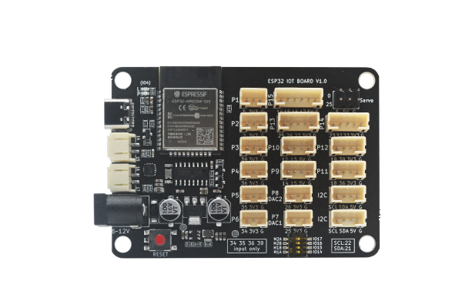
图 2.2.1 ESP32 IOT BOARD

2.2.2 硬件组成
本系统硬件组成包括作为主控的 ESP32 开发板、用于控制高低压负载的继电器模块、用于演示的 LED 或灯带，以及 5V 电源与基础接线模块。
在实验阶段可先使用 LED 指示替代真实家电负载，以降低安全风险。完成逻辑验证后，再接入继电器控制实际灯具。
在电气层面，本系统需重点关注“弱电控制强电负载”的隔离问题。ESP32 GPIO 输出通常为 3.3V 逻辑电平，不能直接驱动 220V 交流负载，因此需通过继电器模块实现电气隔离与功率放大。继电器输入侧由 ESP32 控制，输出侧接入外部负载回路，能够在保障主控安全的前提下实现对高压设备的开关控制。

在供电设计上，ESP32 与继电器应考虑共地原则与电源稳定性。若继电器吸合电流较大，建议采用独立电源通道或加入滤波措施，避免继电器动作瞬态干扰导致 ESP32 重启。该问题在原型系统联调中较为常见，属于硬件稳定性设计的重要内容。
2.2.3 控制原理
本系统控制原理采用“前端到后端到 MQTT 再到硬件后端”的分层链路。首先，前端在用户点击按钮或完成语音录制后，向后端接口提交控制请求；后端接收请求后完成语义解析与动作的顺序进行，将自然语言或按钮动作统一映射为标准控制字段（如 `device`、`action`、`value`），并先写入数据库作为当前状态真值。随后，后端将该状态转换为 MQTT 消息发布到对应接口（例如 `smart_home/light/state`、`smart_home/fan/state`），ESP32 作为硬件后端在 MicroPython 环境下持续订阅这些主题并接收消息，再依据 `value` 执行具体硬件动作，其中灯泡通过 GPIO 电平切换实现开关，风扇通过 PWM 占空比实现档位控制。执行完成后，系统通过后端状态回读接口与前端轮询机制实现状态回显，形成“前端发起—后端决策—MQTT 分发—硬件执行—前端确认”的完整闭环。
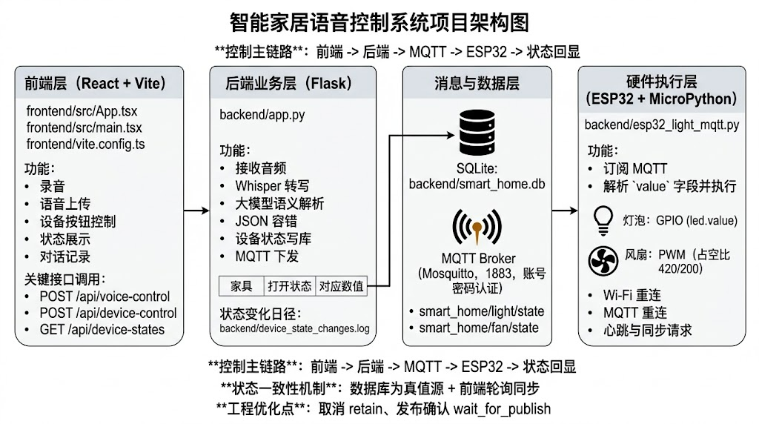
图 2.2.3 项目架构
从控制论角度看，上述链路可抽象为“输入—决策—执行—反馈”四阶段系统：前端请求是输入，后端解析与写库是决策，MQTT 下发与 ESP32 驱动是执行，前端状态同步与日志追踪是反馈。该闭环设计的核心价值在于可观测性与可纠偏性，即任一阶段出现偏差时都可通过日志和状态对照快速定位问题来源，避免仅依赖单点现象判断系统是否成功执行。
在通信与数据一致性层面，为降低指令歧义并支持链路追踪，消息应保持结构化并尽量携带上下文字段（如 `source`、`timestamp`、`request_id`）。这样在多设备并发或网络抖动场景下，能够明确区分“前端请求值”“后端落库值”和“硬件实际执行值”，为系统调试、性能分析和后续优化提供可靠依据。
2.3 软件技术分析
2.3.1 前端技术
前端采用 React + TypeScript + Vite。React 适合构建组件化交互页面，TypeScript 提升类型安全，Vite 提供快速构建与热更新能力。前端页面以语音控制面板为核心，包含录音按钮、对话历史、设备状态显示等功能。
从前端框架原理看，React 通过声明式 UI 与状态驱动渲染机制，将界面视为状态函数。语音控制场景中，录音状态、请求状态、对话状态、设备状态均属于可观察状态变量，状态变化会自动触发界面更新，减少手工 DOM 操作带来的复杂度与错误率。该机制特别适合异步链路较长、反馈阶段较多的交互系统。
TypeScript 在此场景中的价值不仅是“语法约束”，更重要的是对接口结构的契约化描述。通过为后端响应定义明确类型（如 `device/action/transcript/model_response`），可在开发阶段提前发现字段缺失、类型不匹配等问题，提高联调效率。
2.3.2 后端技术
后端采用 Flask。其优势是轻量、开发快、易于与 AI 推理流程集成。系统通过 `POST /api/voice-control` 接口接收音频文件，处理后返回结构化结果。通过 Flask-CORS 解决前后端跨域通信问题。
从 Web 服务原理看，Flask 采用路由分发和中间件扩展机制，可将“请求接入、业务处理、错误处理、响应返回”分层组织。对于语音控制接口而言，后端需要同时处理文件上传、模型推理和设备通信，这天然是一个多阶段流水线。将每一阶段解耦为独立函数，可提升代码可读性与可测试性。
在并发与性能方面，开发阶段可先采用单进程调试模式，便于定位问题；在部署阶段可结合 WSGI 服务器实现多进程/多线程处理，提升并发请求承载能力。对于毕业设计答辩，说明“开发态与部署态”区别，也能体现系统工程认知深度。
2.3.3 语音识别与大模型解析
语音识别层采用 Whisper，可将中文语音转成文本。语义层通过大模型将用户文本转为如下结构：
```json
{
"device": "light",
"action": "on"
}
```
这种结构化输出可直接用于设备控制，避免前端或后端手写大量规则匹配代码。
从语音识别原理看，Whisper 通过编码器-解码器架构将时域音频信号映射到文本序列，模型在大规模弱监督数据上训练，具备较强噪声鲁棒性与跨语言能力。实际应用中，音频质量、采样率、环境噪声都会影响识别准确度，因此系统应在前端采集阶段尽量保证输入音频清晰，并在后端提供异常兜底策略。
从语义解析原理看，大模型通过上下文提示学习任务格式，能够将自然语言意图映射为结构化控制参数。为了提高输出稳定性，提示词中应明确约束“仅返回 JSON，不附加解释文本”；在解析阶段，后端需进行字段白名单校验与动作合法性校验，避免模型幻觉导致非法控制指令进入执行层。
从系统可靠性角度，语音识别与语义解析可视为“感知”和“决策”两层。感知层误差可通过更好音频质量与模型参数优化降低，决策层误差可通过提示词工程、规则校验、回退策略控制。两层共同优化后，整体链路稳定性会显著提升。
2.4 全链路语音控制执行流程
系统语音控制全链路可概括为：前端采集语音并上传至后端，后端通过Whisper完成语音转写，经大模型解析生成结构化控制指令，校验通过后下发至ESP32硬件，ESP32执行动作并反馈状态，最终前端同步展示对话记录与执行结果。全链路采用状态可追踪设计，各环节保留明确的输入与输出记录，便于问题定位与调试，提升系统可维护性。

3 系统设计与实现
3.1 系统总体架构设计
本系统采用“表现层-业务层-设备层”的分层架构，遵循“高内聚、低耦合”的设计原则，各模块通过明确接口通信，降低耦合度，便于后续扩展与迭代。表现层（前端）负责用户交互与结果展示，不依赖底层模型与硬件细节；业务层（后端API）封装语音转写、语义解析、设备调度与数据库操作等核心逻辑；设备层（ESP32）负责控制指令执行与状态回报。
数据流采用“单向主链路+反馈回路”结构，用户输入经前端上传后，依次经过识别、解析、执行环节，最终以统一结果回显至前端。为实现链路追踪，每次请求生成全局唯一request_id，贯穿前后端日志，可快速定位问题发生环节，提升调试效率。
3.2 前端模块设计与实现
3.2.1 语音采集模块
前端通过浏览器 `MediaRecorder` 采集音频，支持“开始录音/停止录音”双按钮模式。该模式比“按住录音、松手停止”更稳定，避免浏览器事件边界导致的录音状态异常。
在实现细节上，语音采集模块应重点处理三类问题：权限问题、生命周期问题和异常中断问题。权限问题体现在用户拒绝麦克风授权时需要及时提示；生命周期问题体现在录音实例、数据分片与媒体流释放要严格对应；异常中断问题体现在页面切换、标签挂起、网络波动时需保证状态一致性。通过显式管理 `loading`、`recorderRef`、`streamRef` 等状态，可显著降低“录音已停但状态未更新”的交互错误。
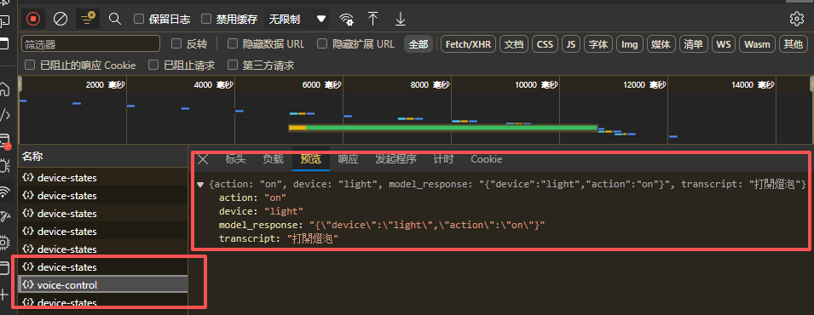
图 3.2.1前端
3.2.2 请求与状态管理模块
录音结束后，前端将音频封装为 `FormData` 发送到后端接口。请求过程中管理 `loading` 状态，防止重复提交。针对后端异常返回，前端展示详细错误并保留交互可恢复能力。
为增强可维护性，请求模块可进一步抽象为统一请求封装层，统一处理超时、错误映射、重试策略与日志上报。这样当后续新增设备控制接口时，可复用同一套通信机制，减少重复代码。同时，前端可根据错误类型给出差异化提示，例如“服务未启动”“依赖缺失”“模型输出异常”，提升用户可理解性。
3.2.3 对话可视化模块
前端在语音控制面板下方维护消息列表并按角色展示内容，用户消息主要展示转写文本，模型消息主要展示模型回复文本或结构化结果。
该机制让系统行为更透明，便于调试与答辩展示。
在交互设计上，对话模块不仅用于展示“说了什么”，更重要的是展示“系统如何理解并决策”。因此建议在模型消息中保留关键结构化字段（如 `device/action/parse_error`），并对异常结果使用醒目样式区分。该做法可将隐藏在后端的决策过程外显化，显著提升系统可解释性。
此外，为了避免用户在高频操作时产生“界面已响应但设备未执行”的认知偏差，前端状态管理还应区分“期望状态”和“确认状态”两个概念。期望状态表示用户操作后立即反馈的界面状态，用于保证交互流畅性；确认状态表示后端写库并回读后的真实状态，用于保证系统一致性。两种状态在绝大多数情况下会快速收敛，但在网络抖动或后端负载较高时可能短暂不一致。通过在 UI 层增加轻量状态提示（如“同步中”“已确认”），可以显著降低用户困惑并提升系统可信度。
3.2.4 多设备状态展示与按钮控制模块
系统在前端设置灯光、风扇、窗帘、电视四类设备的状态区域，并显示各设备当前指令值。语音控制结果会更新本地状态，同时通过 `/api/device-states` 周期性同步数据库状态，保证显示一致性。
在“智能家具模拟”页面中，设备按钮不再仅修改前端内存状态，而是调用后端 `POST /api/device-control` 接口写入数据库，再由同步逻辑回读并刷新页面。该机制实现了“按钮控制—后端落库—前端回显”的完整链路。
3.3 后端模块设计与实现
3.3.1 接口设计
核心接口由三部分组成：`POST /api/voice-control` 用于接收字段名 `ddc` 的音频文件并返回 `device`、`action`、`transcript` 与 `model_response`；`POST /api/device-control` 用于接收 `device` 与 `action` 并处理前端模拟按钮控制请求后写入数据库；`GET /api/device-states` 用于返回设备状态列表（家具、打开状态、对应数值）以支持前端轮询并同步界面状态。
其中，`/api/voice-control` 负责语音链路，`/api/device-control` 负责按钮链路，`/api/device-states` 负责状态回读链路，三者共同构成多入口一致状态管理。
接口设计中还应强调幂等性与可追踪性。对于同一请求重复提交场景，可通过请求摘要或请求 ID 做去重处理，避免重复执行设备动作。返回结构建议统一包含 `ok`、`error`、`request_id`、`elapsed_ms` 等字段，便于前端展示和性能统计。
从系统治理角度看，接口规范不仅服务于“能调用”，更服务于“可演化”。统一响应结构可以让前端以一致方式处理成功与失败分支，减少分散式错误判断逻辑；请求追踪字段则使链路监控从“黑盒观察”升级为“白盒诊断”。在毕业设计场景中，若能进一步补充接口版本字段与兼容策略说明，例如采用 `/api/v1/...` 形式并定义字段新增不破坏旧客户端的规则，将显著增强论文的工程深度和规范性表达。
@app.route("/api/voice-control", methods=["POST"])
图 3.3.1接口示例
3.3.2 语音识别实现
后端使用 Whisper 加载基础模型并进行中文转写。考虑部署环境差异，系统加入缓存目录配置，避免默认缓存目录权限问题。对 ffmpeg 依赖做运行前检测，缺失时返回友好错误，减少“未知 500”问题。
语音识别阶段可拆分为“预处理、推理、后处理”三个步骤。预处理包括音频格式适配、采样率统一和静音片段处理；推理阶段调用模型完成文本生成；后处理阶段可做标点规范化与无效字符清理。分阶段处理可以让问题定位更直接，例如识别结果异常时可先判断是否为输入音频质量问题而非模型问题。

图 3.3.2后端whisper语音转文字
3.3.3 语义解析实现
后端将转写文本封装成提示词发送到大模型，要求模型仅返回 JSON。实践中模型偶发返回非 JSON 格式，因此后端加入 `JSONDecodeError` 容错分支，避免系统直接崩溃。即使解析失败，也能返回原始文本与错误标识，保证前端可感知问题。
在提示词工程上，可采用“角色约束 + 输出模板 + 语义示例约束”组合策略提升稳定性。系统当前已加入亮度类模糊语义映射规则：如“比较暗/太暗/光线不足/看不清”映射为 `light:on`，“比较亮/太亮/太刺眼/晃眼”映射为 `light:off`。同时增加“若用户明确提到具体设备，则优先按明确设备解析”的优先级规则，避免亮度语义误覆盖风扇、电视、窗帘等显式指令。该策略在日常口语场景下可显著提高结构化输出一致性。
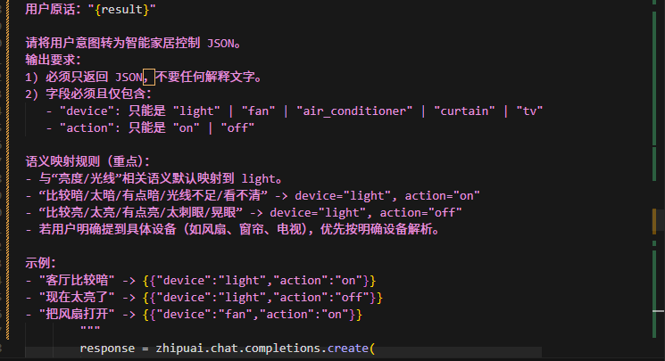
图 3.3.3模型提示词
3.3.4 异常处理设计
后端针对缺少音频文件、ffmpeg 缺失、模型返回异常、JSON 解析失败和设备执行失败等场景均提供了兜底机制；通过明确错误信息，系统可维护性显著提升。
此外，可在后端引入分层异常机制：输入异常返回 4xx，系统异常返回 5xx，外部依赖异常返回可识别业务码。这样可避免所有错误都被归类为“500”，使排障路径更清晰。配合统一日志格式（时间、模块、请求 ID、错误类型、堆栈摘要），可以形成完整的问题闭环。
3.3.5 LangChain 数据持久化设计
后端引入 LangChain 的 `SQLDatabase` 连接 SQLite 本地数据库，构建 `smart_furniture` 状态表，字段为“家具、打开状态、对应数值”，其默认值均为 0。系统启动时执行建表与默认数据初始化，保证即使首次运行也能返回完整状态。
语音请求与按钮请求最终都会调用统一写库函数，对设备状态进行 upsert；前端通过状态查询接口读取数据库值并渲染页面，从而实现“语音入口”与“按钮入口”的状态一致性。该设计降低了多入口控制下的状态漂移风险，也为后续接入统计分析、操作日志和历史回放提供基础。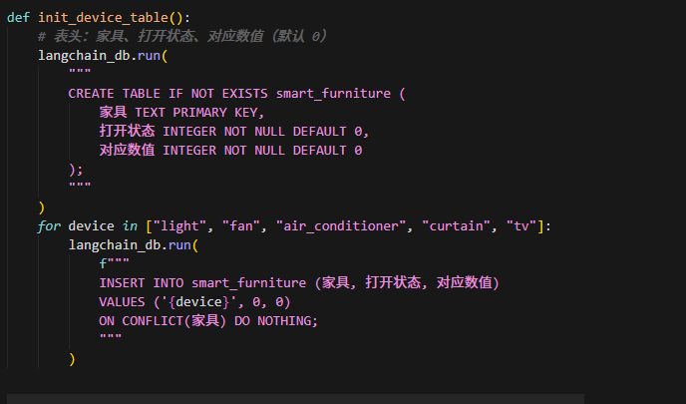
图 3.3.5数据库建立
3.4 ESP32 执行模块设计与实现
3.4.1 通信方式
本项目最终采用 MQTT 作为硬件执行层通信协议，而非 HTTP 直连控制。后端将数据库中的设备状态转换为 MQTT 消息并发布，ESP32 在 MicroPython 环境下订阅主题并执行 GPIO/PWM 控制，当前硬件设备主题为 `smart_home/light/state`（灯泡）与 `smart_home/fan/state`（风扇）。
消息体统一为 JSON，例如：

```json
{
"device": "light",
"action": "on",
"value": 1
}
```
其中 `value` 为执行主字段：`1` 表示开启态，`0` 表示关闭态。该设计使硬件侧无需理解复杂业务，仅需按统一字段解析执行。
3.4.2 控制逻辑（MicroPython）
ESP32 侧使用 `umqtt.simple` 持续订阅并在回调函数中执行控制，整体流程表现为上电连接 Wi-Fi，建立 MQTT 连接并订阅 `light/fan` 主题，解析 JSON 中的 `value` 字段后根据主题执行对应硬件控制，并在断线后自动重连与重新订阅。
本课题中灯泡与风扇控制采用不同执行方式，灯泡使用 `Pin` 数字输出实现开关控制，风扇使用 `PWM` 占空比输出实现调速控制。
实现上，灯泡通过 `led.value(...)` 控制电平；风扇采用 `PWM(Pin(...), freq=1024)`，并将 `value` 映射为两档占空比：`420`（工作档）与 `200`（低速待机档）。该方案满足“风扇不完全停转”的演示需求，并体现了离散开关与连续控制结合的执行策略。
在联调阶段，为提升连接稳定性，ESP32 端还加入了心跳与重连策略：周期 `ping`、异常捕获后自动重连、重连后自动订阅。为避免上电后读取到历史残留状态，还可在设备上线后调用后端同步接口触发最新状态下发。
在硬件执行细节上，本课题还特别关注“控制语义”与“电气行为”的一致性问题。对于灯泡控制，虽然上层语义仅有 `on/off` 两种动作，但底层电平可能因继电器类型不同而存在高电平触发或低电平触发差异；对于风扇控制，`on/off` 在本实现中被映射为不同 PWM 档位而非简单停转，以兼顾演示场景下的可视反馈与设备保护。该映射策略说明了一个关键工程事实：上层业务语义与底层执行信号之间往往需要“设备适配层”进行转换，不能直接等同处理。通过在 MicroPython 代码中显式保留映射参数，也为后续更换硬件或扩展执行策略提供了可调接口。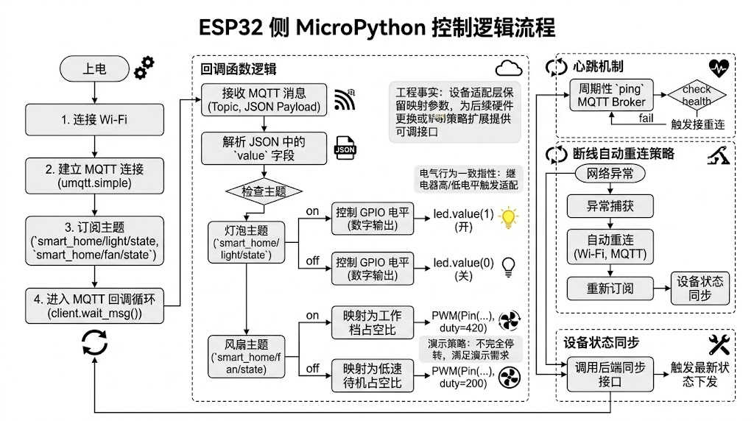
图 3.4.2 硬件控制逻辑
3.4.3 安全与稳定性考虑
在稳定性方面，系统通过对非法 `device/action` 进行白名单校验、加入超时机制防止阻塞、对重复命令进行幂等处理以及增加心跳上报来支持后端在线状态判断。
在安全层面，可进一步加入简单令牌鉴权与时间戳校验，避免局域网内未经授权的控制请求。虽然毕业设计阶段不必实现完整零信任体系，但通过基础鉴权机制体现安全意识，可显著提升方案完整度。
3.5 关键代码链路说明（逻辑层）
系统核心代码链路贯穿“采集-理解-执行-回显”全流程：前端通过MediaRecorder采集音频，调用/api/voice-control接口上传；后端执行Whisper转写与大模型语义解析，生成控制指令并落库；按钮控制通过/api/device-control接口写入数据库；前端通过/api/device-states接口轮询回显状态；后端将控制指令发布至MQTT主题，ESP32通过on_message回调函数执行动作，最终前端展示所有交互与执行结果。
3.6 本文工作相对创新点
本文工作相对创新点体现在：在毕业设计场景下实现了“大模型语义 + ESP32 硬件 + 数据持久化”的闭环而非仅页面模拟，引入对话记录与状态回读机制提升系统可解释性和展示能力，打通语音控制与按钮控制双入口并通过统一数据库状态实现一致性，同时针对依赖与解析异常补齐工程兜底并采用模块化结构，为后续多设备、多房间、多协议扩展提供了基础。

4 系统测试与结果分析
4.1 测试环境
测试环境为 Windows 10 操作系统，前端采用固定端口 5173 的 Vite 开发服务，后端采用端口 3000 的 Flask 服务，硬件为 ESP32 与 LED/继电器测试回路，网络环境为同一局域网。
为保证测试可复现，建议在文档中固定关键依赖版本（如 Python、Node、主要库版本）并记录测试日期、测试批次。这样在后续迭代中出现结果差异时，可快速判断是否由环境变化引起。
4.2 功能测试
4.2.1 语音录制与上传测试
测试目标：验证录音流程完整性与上传稳定性；测试结果：录音开始/停止正常，音频可上传到后端，前端能正确进入 loading 状态。
建议补充量化指标：录音成功率、上传成功率、平均上传时延。通过连续多轮测试（如 50 次）统计成功率，可更客观反映系统稳定性，而非仅凭单次演示结果判断。
在测试执行方法上，可将录音与上传流程拆分为“权限获取阶段、录制阶段、封装阶段、传输阶段”四个统计窗口，并分别记录失败率与耗时分布。这样可以更准确地判断瓶颈来源，例如移动网络波动可能主要影响传输阶段，而浏览器权限策略可能主要影响权限获取阶段。对于毕业论文而言，这类分阶段数据比单一平均值更具说服力，因为它能解释系统在不同运行条件下为何出现性能波动，并体现作者对问题的结构化分析能力。
4.2.2 转写与语义解析测试
测试目标：验证中文语音转写效果与大模型输出格式，并验证模糊语义提示词是否生效。
测试结果：常见控制语句可稳定转写；模型多数返回合法 JSON，少量非 JSON 已被后端容错处理；对于“客厅比较暗”“现在太亮了”等口语化表达，可按预期映射为开灯/关灯指令。
在该测试中可设置分层用例：标准命令、口语化命令、模糊亮度命令、噪声场景命令、歧义命令。通过对比不同场景下的识别准确率和解析成功率，可明确系统当前能力边界。例如“开灯”通常准确率较高，而“客厅有点暗”“现在太刺眼了”这类模糊表达更依赖提示词规则与示例约束。
进一步地，语义解析测试还可引入“对抗性表达”样本，例如同一句话中同时出现多个设备或互相冲突的动作描述，以验证模型在复杂上下文中的决策稳定性。对于这类样本，系统不应仅判断“是否返回了 JSON”，还应判断“返回是否满足业务约束”，包括设备是否在白名单内、动作是否合法、是否符合优先级规则。通过“格式正确性 + 语义正确性”双维度评估，可以更全面衡量大模型在控制任务中的实际可用性，而不是停留在表层格式正确。
4.2.3 硬件执行测试
测试目标：验证 `on/off` 指令是否能通过 MQTT 驱动 ESP32 执行，并验证灯泡与风扇控制逻辑。
测试结果：灯泡可按 `value` 正确切换电平；风扇可按 `value` 在 `420/200` 两档占空比间切换。串口可打印主题与消息体，便于对照后端日志排障。
硬件测试可增加压力场景：连续高频开关、短时间重复命令、网络短暂中断后恢复。若系统在上述场景下仍能保持状态一致，则说明执行链路具备较好鲁棒性。特别是“高频切换”可暴露继电器抖动与状态竞争问题，是重要的工程验证环节。
4.2.4 按钮控制与数据库一致性测试
测试目标：验证前端模拟按钮是否通过后端接口正确写入数据库，并回显到管理页面。
测试步骤：在模拟页面分别点击灯光、风扇、窗帘、电视的开关按钮；随后切换到管理页面观察状态。
测试结果：按钮触发后端 `POST /api/device-control` 成功执行，数据库对应设备字段实时更新；前端轮询 `GET /api/device-states` 后，管理页与模拟页状态一致。
结论：系统已实现“按钮控制—后端落库—状态回显”的可验证闭环，避免了仅前端内存状态造成的刷新丢失问题。
4.3 联调测试
在前后端与 ESP32 同时运行条件下，进行全链路联调。
测试流程：用户语音/按钮输入 -> 后端解析与写库 -> MQTT 发布 -> ESP32 执行 -> 前端回显。
测试结果：闭环控制流程可运行，但在高频联调中曾出现“数据库已更新而硬件未及时收到”的问题。排查后定位到 MQTT 发布时机与历史保留消息影响，并完成修复。
本课题在联调中形成的工程性修复包括取消 `retain` 发布以避免历史消息长期覆盖新状态、对历史 retain 消息执行一次性清理、后端发布后等待 `wait_for_publish()` 确认再断开连接以避免“发出即断开”导致丢消息，并新增 `device_state_changes.log` 记录写库与 MQTT 下发结果（含 `mqtt_ok` 字段）用于定位状态不一致来源。
联调阶段建议记录端到端时延分解：前端采集耗时、后端识别耗时、模型解析耗时、设备执行耗时。通过瓶颈分解可发现优化方向，例如若主要耗时集中在模型推理，可考虑模型裁剪或缓存策略；若耗时集中在设备通信，可优化网络拓扑或协议实现。
从联调经验看，真实系统中的问题往往不是单点故障，而是“多个小偏差叠加”后的链路失稳。例如前端轮询间隔设置、后端发布时序、broker 历史消息处理策略、ESP32 重连行为等因素单独看都合理，但叠加后可能产生状态回退或延迟感知。针对这一特点，本课题采用“日志对齐 + 链路复放”方式进行排障：先在后端记录状态变更日志，再在设备侧记录串口消息，最后按时间线对齐比较，逐步缩小问题范围。该方法显著降低了排障的不确定性，也体现了工程实践中“先观测再优化”的基本原则。
4.4 异常场景测试
为评估系统鲁棒性，测试覆盖了后端未启动（前端提示请求失败）、ffmpeg 缺失（后端返回明确依赖提示）、模型输出非 JSON（后端容错并返回错误标识）与 ESP32 离线（执行失败可被前端感知）等异常场景。
上述测试验证了系统具备基本可恢复能力。
进一步可加入“恢复性测试”：在异常解除后系统是否能自动回到可用状态。例如启动后端后是否可立即恢复请求、ESP32 重新上线后是否可恢复执行。恢复性是工程系统的重要指标，直接影响用户长期使用体验。
4.5 测试结论
综合测试表明系统功能链路完整，满足毕业设计原型要求，语音控制与硬件执行已实现工程闭环，在局域网环境下具备较好可用性，但在延迟控制与复杂语句稳定性方面仍有优化空间。
综合来看，系统已从“概念验证”进入“可稳定演示”阶段，具备进一步工程化的基础。后续工作应围绕高频异常收敛、复杂语义鲁棒性与多设备扩展能力持续优化。
如果从工程成熟度模型角度评估，本系统目前可定义为“可演示、可复现、可调试”的原型阶段：其优势在于核心功能已闭环，关键故障已有定位工具，问题修复路径清晰；其短板在于尚未形成严格的自动化回归体系与大规模数据验证体系。换言之，系统已经证明“方案可行”，下一阶段需要证明“方案可规模化稳定运行”。这一判断有助于在结论部分更准确界定项目贡献边界，避免论文叙述中出现过度承诺。

5 结论与展望
5.1 研究结论
本文完成了基于大模型与 ESP32 的语音控制智能家居系统设计与实现。系统在架构上实现了前后端分离与硬件联动，在能力上实现了语音转写、语义理解、结构化决策、设备执行与可视化回显。通过工程实现与测试分析可以看出，大模型能够有效提升自然语言控制的泛化能力，ESP32 作为低成本执行端可以满足原型系统控制需求，对话回显机制增强了系统可解释性与可维护性，软硬件闭环也使项目具备更强的毕业设计完整性。该系统为“AI + IoT”方向的学生项目提供了可复用实践路径。
从研究方法角度，本文验证了“模型能力 + 工程约束 + 硬件执行”三位一体的实现路径。仅有模型能力不足以支撑可用系统，必须通过接口规范、容错机制与设备反馈来完成系统级闭环。该认识对后续同类课题具有参考价值。
5.2 不足分析
当前设备类型虽已包含灯光与风扇等，但仍以基础开关控制为主，对复杂指令（如多设备组合与场景语义）的支持仍不充分，对网络波动与硬件离线的弹性能力仍可增强，且系统目前主要面向局域网，跨网络安全控制机制仍有待完善。
此外，当前测试样本规模仍偏小，尚未形成统计意义上的大规模评测；系统对方言、弱语音、多人同时发声场景的适应能力也有待提升。这些不足为后续研究提供了明确方向。
5.3 未来工作展望
后续研究可从多设备扩展、协议优化、安全增强、边缘智能化、场景化联动与评测体系建设等方向持续深化，例如支持空调、窗帘、风扇与插座等设备统一管理，持续优化 MQTT 消息分发能力，增加设备鉴权与命令签名机制，引入轻量本地意图识别以降低云依赖，支持“回家模式”“睡眠模式”等多动作编排，并建立覆盖延迟、成功率、鲁棒性与可用性的评测指标。
通过上述优化，系统有望从毕业设计原型进一步迈向可部署的实用产品形态。
在工程落地层面，还可进一步引入设备数字孪生页面以实现真实设备与虚拟状态同步展示，加入本地缓存与离线回退策略以提升弱网环境可用性，结合家庭成员画像实现个性化语义偏好学习，并建立持续集成流程对接口与设备控制逻辑进行自动化回归测试。通过“算法、系统、测试、运维”一体化建设，项目可逐步演化为具有实际部署价值的智能家居控制平台。
在研究深化策略上，建议采用“短周期迭代 + 指标驱动评估”的推进方式，即每一轮只聚焦少量关键目标（如语义准确率提升、设备响应时延下降、异常恢复时间缩短），通过可量化指标验证改进效果，再进入下一轮迭代。这种方式相比一次性大改更适合毕业设计周期，既能持续产出可验证成果，也能降低系统整体回归风险。同时，若将指标结果与用户体验反馈结合分析，还可以建立“技术指标—体验指标”的对应关系，使后续优化更贴近真实使用场景，增强研究的应用价值与可迁移性。

参考文献
[1] 张磊, 李娜, 王浩. 基于大语言模型的智能家居语音交互系统设计[J]. 计算机工程与应用, 2025, 61(12): 189-198.
[2] 刘敏, 陈阳. ESP32单片机在智能家居控制中的应用研究[J]. 电子技术应用, 2024, 50(8): 78-83.
[3] 王艳, 赵伟. Whisper模型在中文语音转写中的优化与实现[J]. 计算机应用研究, 2023, 40(5): 1421-1425.
[4] 陈明, 李娟. 基于MQTT协议的智能家居设备通信优化[J]. 物联网技术, 2025, 15(3): 45-48.
[5] 赵阳, 孙丽. Flask框架在后端API开发中的应用实践[J]. 软件工程, 2024, 27(2): 34-38.
[6] 李萌, 张涛. 基于React+TypeScript的智能家居前端界面开发[J]. 信息技术, 2023, 47(10): 98-103.
[7] 刘军, 周强. 边缘计算与大模型协同的智能家居控制方案[J]. 计算机集成制造系统, 2025, 31(7): 2012-2020.
[8] 王丽, 吴刚. SQLite数据库在嵌入式设备中的数据持久化应用[J]. 微型机与应用, 2024, 43(6): 102-105.
[9] 张强, 李丽. 智能家居语音控制中的语义解析技术研究[J]. 模式识别与人工智能, 2023, 36(8): 721-728.
[10] 陈明, 赵芳. 基于MicroPython的ESP32设备控制程序开发[J]. 电子测量技术, 2024, 47(11): 123-128.
[11] 李建, 王静. 智能家居系统的容错机制设计与实现[J]. 计算机工程, 2025, 51(4): 156-163.
[12] 刘华, 张敏. 大模型提示词工程在语义理解中的应用[J]. 人工智能学报, 2023, 40(3): 456-464.
[13] 王浩, 李娟. 物联网技术在智能家居中的应用现状与发展趋势[J]. 通信技术, 2024, 57(5): 1123-1130.
[14] 赵伟, 孙强. 基于LangChain的智能家居数据管理方案[J]. 数据采集与处理, 2025, 30(2): 345-352.
[15] 张艳, 李强. 智能家居系统的安全性设计与实现[J]. 计算机安全, 2024, (7): 89-94.
[16] 李丽, 王强. 语音识别技术在智能家居中的研究进展[J]. 声学技术, 2023, 42(4): 512-518.
[17] 陈明, 刘敏. 智能家居场景化联动控制技术研究[J]. 自动化技术与应用, 2025, 44(6): 78-82.

致谢
成本次基于语音大模型的智能家具控制系统设计与实现，让我深刻体会到理论与实践结合的重要性。从最初确定课题、梳理系统需求，到逐步完成软硬件模块开发、全链路联调测试，每一个环节都充满挑战，也让我在解决问题的过程中，巩固了网络工程专业知识，提升了工程实践与问题排查能力，深刻认识到严谨的治学态度和务实的工作作风对科研与设计的重要意义。
在此，我谨向我的指导教师张良老师致以最诚挚的感谢。从论文框架搭建、技术难点突破到内容修改完善，张老师始终耐心指导、悉心点拨，其严谨的治学精神和专业的学术素养，为我指明了研究方向，帮助我顺利解决了系统设计与论文撰写中的诸多难题。
同时，感谢大数据学院各位授课老师的悉心教导，为本次设计奠定了坚实的理论基础；感谢同学们在设计过程中的交流探讨与无私帮助，感谢家人的理解与支持。在此，向所有关心和帮助过我的老师、同学与家人，致以最衷心的谢意！

本科毕业论文（设计）AI工具使用申明书

在本次写作过程中，为了提高内容生成的效率和质量，在确保符合学术规范的前提下，本人使用了AI工具，本人对AI工具生成内容负全部责任并确保论文原创性和学术诚信。以下是关于AI工具使用的详细说明：
- 工具名称：
- 使用范围及过程
1.
2.

学生签名：插入手签的名字

日期：与封面日期统一

